**Описание программы «Русский покер»**

**Введение**

Одной из самых распространенных и захватывающих игр в казино, является Русский покер. Эта игра привлекает большое количество игроков многообразием возможных действий. Из всех вариантов действий игроку необходимо принять единственное правильное. Такие решения дают наилучшее математическое ожидание и являются базовой стратегией игры. Играя по базовой стратегии, вы сводите преимущество казино к нулю, что нельзя сделать в других играх. Например, на рулетке математическое ожидание выигрыша составляет примерно 2,7% в пользу казино.

Играя по базовой стратегии в Русский покер, на максимально разрешенное количество боксов, Вы имеете возможность обыграеть казино.

**Главное о программе «Русский покер»:**

Программный продукт «Русский покер» является математической моделью игры в покер. Методы решения просчета покера основаны на применении теории вероятности, методов комбинаторики.

Цель программы: обучить игрока принимать правильные решения при игре в русский покер и понять игру с ее многообразием возможных решений.

Программа позволяет:

1. вести игру на 1 - 4 боксах;

2. играть в нескольких режимах:

- постоянной подсказки (для начинающих);

- с просмотром вышедших карт, без подсказки (для продвинутых);

- без просмотра вышедших карт, без подсказки (для экспертов).

3. вести статистику игры;

4. настраивать правила;

5. просмотреть детально любые комбинации.

Назначение программы:

Одним из основных назначений данной программы является обучение. Данный программный продукт позволяет на высокопрофессиональном уровне обучить всем тонкостям, хитростям и особенностям игры в покер, в максимально короткие сроки, самостоятельно, не прибегая к помощи специалистов. Впервые мы можем представить вам версию покера, где создана реальная модель игры.

**Системные требования (рекомендуемые)**

* Операционная система: Windows 2000/XP.
* Процессор: AMD AthlonXP, Intel Pentium 2,4 ГГц.
* RAM: 512 Мб.
* Видео настройки: разрешение 1024х768, цветовая палитра True Color

**Обучение**

Итак, перед нами открывается реальная модель игры в казино. Перед тем как начать обучение, важно должным образом ознакомиться с правилами игры, и в соответствии со своими пожеланиями настроить меню «Опции».

**Опции**



1. Произвести настройки по всем выплатам;

2. Установить либо убрать позиции:

* «Прикуп игры дилеру» - её наличие зависит от правил.
* «Страховка» - её наличие и её настройки зависят от правил.
* «Постоянная подсказка» - при её наличии перед каждым решением программа выдаёт подсказку (нажать «Согласен»).
* «Ведение статистики» - (при наличии этой позиции, позиция «Постоянная подсказка» недоступна, и наоборот). Проверьте свои навыки, полученные при обучении.
* «Показать занятые», при её наличии будет открыта колода карт и будут показаны играющие карты дилера и всех играющих боксов. Для опытных игроков рекомендуется убрать позицию.
* «Показать комментарии», наличие этой позиции позволяет отображать вверху экрана комментарий к объекту, на который наведена мышь (карта, кнопка и т.д.).

После всех настроек нажмите «Применить». Перед нами отображается игровое поле. Сделав ставку, на желаемом количестве боксов, нажмите кнопку «Сдать». Программа случайным образом сдает карты, после чего игрок принимает решение.

**Ведение статистики**

По вашей игре ведется статистика, с помощью которой можно просмотреть все игровые ситуации и принятые решения, что позволяет оценить свои навыки. В окне «Статистика» отображена статистическая информация по игроку, где показано количество сдач, результат игры и отклонение от идеальной стратегии (лучшие решения).

На диаграмме вы видите общий анализ игры. Линия зелёного цвета показывает идеальную стратегию, линия синего цвета показывает Вашу стратегию. По отклонению цветовых линий можно определить, когда Вы играли идеально и где делали ошибки. Если Ваше решение ошибочно, оно отмечается красной точкой, кликнув на неё, Вы увидите расклад карт при этом решении, если вы хотите проанализировать данное решение, нажмите кнопку «Анализ», программа моделирует данную игровую ситуацию, как если бы вы установили галочку режима «Просмотр комбинаций».

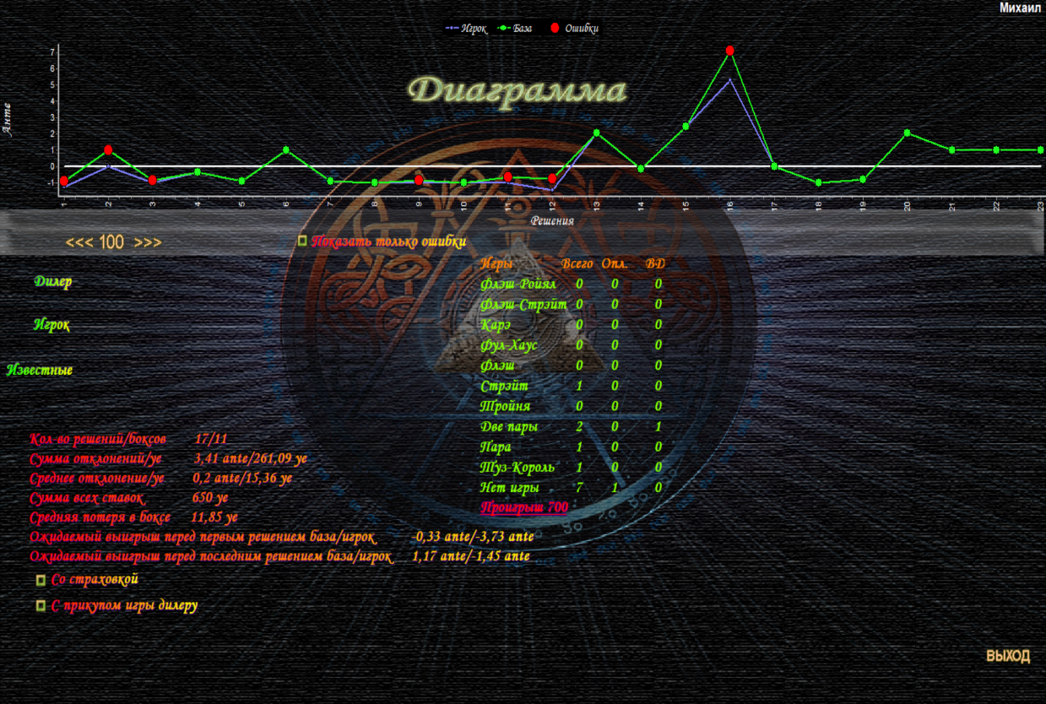

**Просмотр комбинаций**

Режим «Просмотр комбинаций» позволяет смоделировать любую игровую ситуацию и произвести по ней «Расчет». Нажав на соответствующую кнопку, программа разложит вам все возможные решения этой ситуации в порядке их приоритета и покажет, сколько принесёт тот или иной результат. Данный режим поможет разобраться в самых сложных ситуациях, несомненно, возникающих при игре в покер.